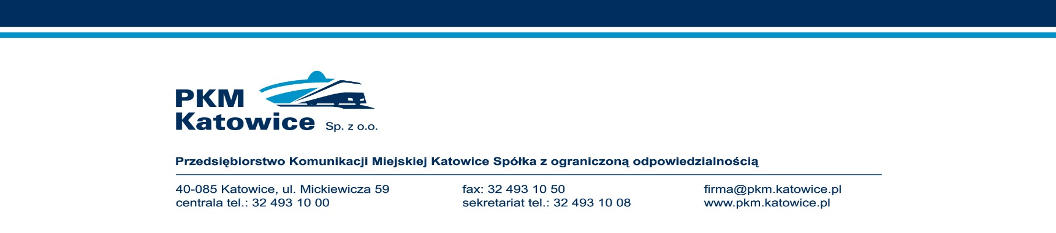
Katowice, 14.03.2024r.

Informacja z otwarcia ofert

dotyczy: przetargu nieograniczonego dostawę 10 sztuk fabrycznie nowych ekologicznych autobusów miejskich, niskopodłogowych dla PKM Katowice Sp. z o.o., znak sprawy pn/01/2024

Na podstawie art. 222 ust. 5 ustawy z dnia 11 września 2019r. Prawo zamówień publicznych (t.j. Dz. U. z 2023r. poz. 1605 z późn. zm.) PKM Katowice Sp. z o. o. jako Zamawiający udostępnia informacje o nazwach oraz siedzibach lub miejsca prowadzonej działalności gospodarczej Wykonawców, których oferty zostały otwarte oraz cenach lub kosztach zawartych w ofertach:

- SOLARIS Bus & Coach Sp. z o.o., ul. Obornicka 46, Bolechowo-Osiedle, 62-005 Owińska

- cena oferty: 23 579 100,00 zł, w tym podatek VAT 4 409 100,00 zł
- termin wykonania zamówienia: do 350 dni od daty podpisania umowy
- okres gwarancji na cały autobus: 36 miesięcy

- MAN TRUCK & BUS POLSKA Sp. z o.o., Al. Katowicka 9, Wolica, 05-830 Nadarzyn / Mazowieckie

- cena oferty: 22 373 700,00 zł, w tym podatek VAT 4 183 700,00 zł
- termin wykonania zamówienia: do 350 dni od daty podpisania umowy
- okres gwarancji na cały autobus: 36 miesięcy

- Daimler Buses Polska Sp. z o.o., Al. Katowicka 46, 05-830 Wolica

- cena oferty: 26 162 100,00 zł, w tym podatek VAT 4 892 100,00 zł
- termin wykonania zamówienia: do 350 dni od daty podpisania umowy
- okres gwarancji na cały autobus: 36 miesięcy

NIP: 634-22-72-762, Regon: 270563188, KRS nr: 0000077474
ING Bank Śląski S.A. O/Regionalny w Katowicach, nr konta: 82 1050 1214 1000 0007 0001 1257
Kapitał zakładowy: 65 364 000,00 PLN, BDO 000016676

